附件1
海宁市长安镇中心幼儿园2025年8月公开招聘合同制教职工招聘计划
序号 | 用编单位 | 招聘总数 |  | 招聘岗位 | 招聘人数 | 专业要求 | 报名二维码 | 学校信息发布网址 | 联系人 | 咨询电话
1 | 海宁市长安镇中心幼儿园 | 22 |  | 专任教师 | 7 | 学前教育、幼儿教育专业 | 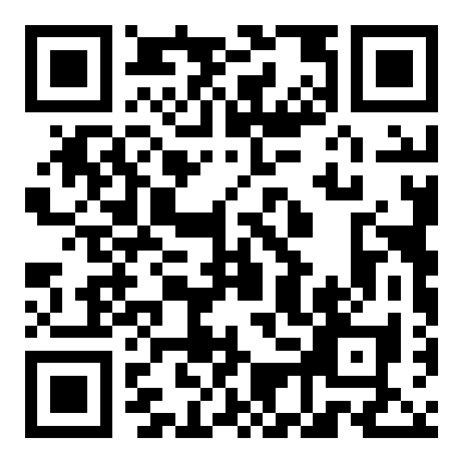 | 海宁市长安镇中心中心幼儿园微信公众号 | 朱明菊 | 15024314767
1 | 海宁市长安镇中心幼儿园 |  |  | 保育员 | 15 | 无 | 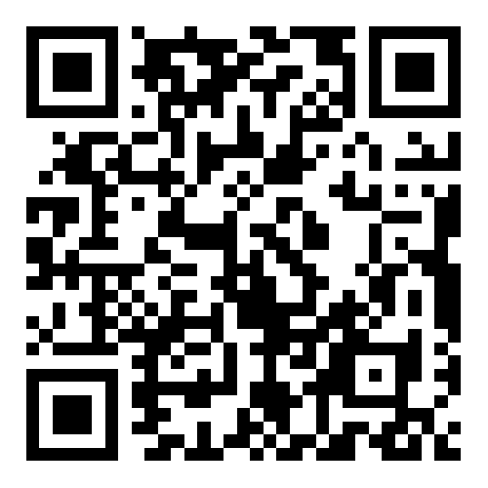 | 海宁市长安镇中心中心幼儿园微信公众号 | 朱明菊 | 15024314767

